Kräuteraufstrich:

1 Becher Magertopfen
1 Becher Creme fraiche Kräuter
1 Becher Naturjogurt
1 Bund Schnittlauch
1 Bund Petersilie
frische Kresse
3 Jungzwiebeln
2 Essiggurken
Salz, Pfeffer

- Jungzwiebel fein schneiden, Schnittlauch und Petersilie hacken, Essiggurken klein würfelig schneiden
- Topfen, Creme fraiche und Naturjoghurt verrühren
- alles miteinander vermischen und würzen
- Brotscheiben bestreichen und mit Petersilie oder Kresse garnieren
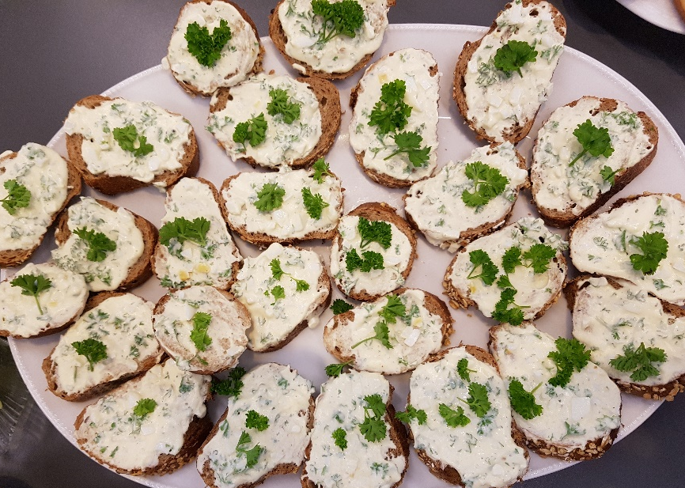

Kürbissuppe:

1 mittelgroße Zwiebel
1 Esslöffel Butter
1 Butternutkürbis
gut ½ Liter Wasser
1 Esslöffel Gemüsebrühe
1/8 Liter Schlagobers
gehackte Kürbiskerne
ev. Kürbiskernöl

- Zwiebel schälen und fein schneiden
- Kürbis waschen und klein schneiden
- Zwiebel in Butter anschwitzen, dann Kürbis dazugeben und mitdünsten
- mit Wasser aufgießen, Gemüsebrühe dazugeben und alles weichkochen
- Suppe pürieren, wenn nötig noch Wasser zugeben und würzen
- Kürbiskerne klein hacken und in einer beschichteten Pfanne anrösten
- Schlagobers steif schlagen und einen Teil unterrühren
- mit einem Sahnetupfer, den gerösteten Kürbiskernen und - wer mag - mit einem Teelöffel Kürbiskernöl anrichten

